Инструкция по настройке скорости передачи кода сканеров 2210 и 2310 в режиме эмуляции клавиатуры
Для изменения скорости передачи отсканируйте необходимый настроечный код.
Внимание! После сканирования кода переподключите сканер в USB порт
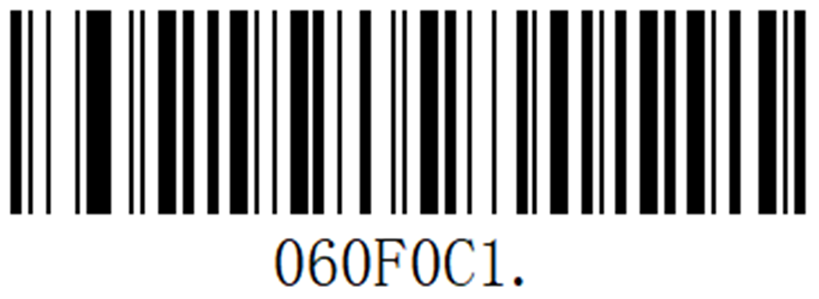
Самая высока скорость передачи

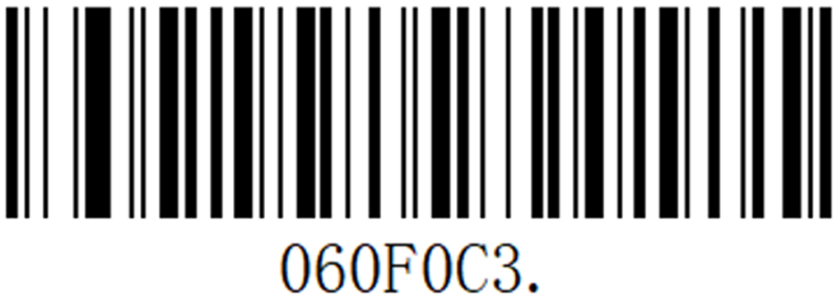
Обычная скорость передачи
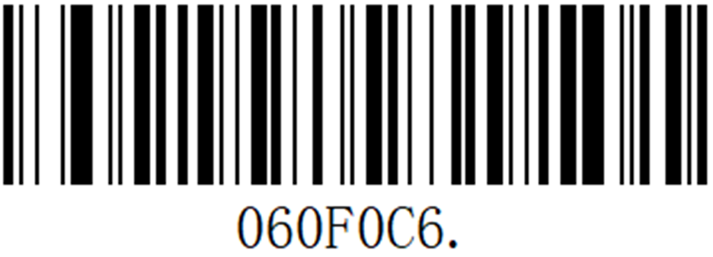
Низкая скорость передачи
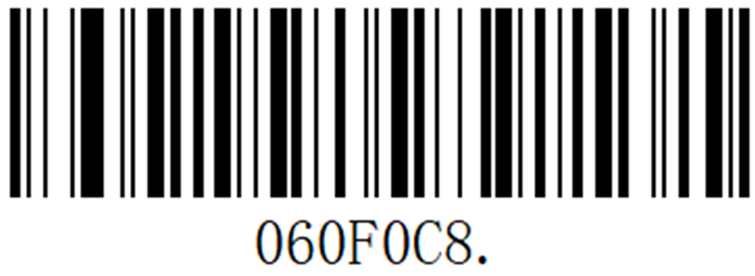
Самая низкая скорость передачи

